Всех ли детей можно научить петь?

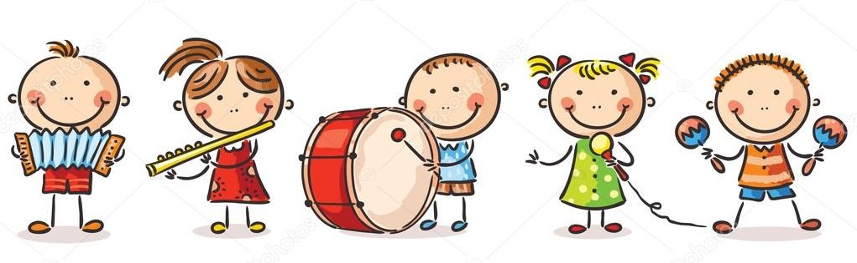

У всех ли детей есть талант к музыке? Как правильно выбрать педагога для своего ребенка? Как правильно подготовить ребенка к занятиям и сформировать у него мотивацию к обучению?

Если ваш малыш любит музыку как таковую, это знак, что на занятиях ему будет интересно. А если вы переживаете, что он не обладает отличным слухом или голосом, то это напрасно. Талантлив каждый человек. А ребенок еще и легко обучаем, что дает ряд преимуществ.

Когда вы выбираете, куда отвести малыша, посоветуйтесь с ним, спросите, чего хочет он. Не всегда правильно, когда свои амбиции через ребенка реализовывают родители. Понаблюдайте за ним, чем он интересуется, что его привлекает – это поможет выбрать направление для занятий. Объясните ребенку, зачем и для чего он туда ходит. Чтобы начать ходить в студию не всегда нужно уже что-то уметь делать, но нужно хотеть и много работать. Занимайтесь еще и дома, тогда у преподавателя ему будет легче. Если малыш начал капризничать, возьмите небольшую паузу, чтобы выяснить причину.

Различия в обучении взрослого и ребенка большие. С ребенком надо работать тоньше и внимательно относиться к тому, как он воспринимает информацию. Чаще всего с детьми это проходит и в игровой форме, и с применением образного мышления. С ними заниматься надо внимательнее, аккуратнее, четко понимая в каком возрастном периоде ребенок находится и, как он готов воспринимать информацию с точки зрения психологии. Нередко отсутствие цели и мотивации у ребенка к обучению приводят к снижению интереса к занятиям музыкой и вокалом. Успеваемость падает, когда ребенок не понимает, зачем ему предмет. Здесь важна грамотная и совместная работа педагога по вокалу и родителей ребенка, системный и непрерывный подход в обучении, ориентация на результат, поддержка ребенка и ежедневный труд.

Итак, Вы заметили интерес у ребенка к музыке, с чего следует начать? Прежде всего, следует решить, какое направление в музыке выбрать, определиться со школой и преподавателем.

Занятия по вокалу начинаются с рассказа о том, что такое голос как таковой, как устроен голосовой аппарат, учат правильно дышать.

Если малыш переживает, что у него что-то не получается, нужно его успокоить и объяснить, что так бывает: сегодня, завтра и даже послезавтра может не получиться. Но нужно время, чтобы появился результат. Обязательно объясняйте ребенку, что он должен трудиться. В пении, как и в спорте, важно не только уровень занятий, но и количество. Тогда объем перерастает в качество.

Информацию подготовила: Л. Г. Козлова,

музыкальный руководитель.

